

**令和5年度　第3四半期（令和５年10月～12月期）調査**

概要

１．調査の目的　　四半期ごとに調査を行い、短期的な景気動向を把握する。

２．調査基準日　　令和５年11月１日

３．調査対象　　当所管内の中小企業等より138社を抽出。

４．回答企業数　　101社（回答率73.2％）

|  |  |  |  |  |
| --- | --- | --- | --- | --- |
| 業種別内訳 |  | 27 社 |  | 21 社 |
|  | 14 社 |  | 38 社 |
|  | 27 社 |  | 11 社 |
| 規模別内訳 |  | 1社 | 中小企業 | 129 社 |
| 業界団体 | 8 団体 |  |  |

＊期間表記について

　「今　　期」：**令和５年10月～12月**

「前年同期」：**令和４年10月～12月**

「前　　期」：**令和５年７月～９月**

「来　　期」：**令和６年１月～３月**

＊ＤＩ値（景気動向指数）について

ＤＩ値は、売上、採算、業況などの各項目についての判断の状況を表す指数である。

ゼロを基準として、プラスの値で景気の上向き傾向を表す回答の割合が多いことを示し、

マイナスの値で景気の下向き傾向を表す回答の割合が多いことを示す。したがって、

売上高などの実数値の上昇率を示すものではなく、強気・弱気などの景気感の相対的な

広がりを意味する。

ＤＩ＝（増加・好転などの回答割合）－（減少・悪化などの回答割合）

**Ⅰ． 概況**（全業種）今期（**令和５年10月～12月**）の概要

**景気判断ＤＩは、前期比においてマイナス幅が縮小し、改善が見られたが、前年同期比はマイナス値に転じ、来期見通しにおいてはマイナス幅が拡大することとなった。**

前年同期比では、「建設業」、「卸売業」、「サービス業」において小幅ながら改善が見られたが、「製造業」と「小売業」の悪化幅が大きく、全体としても大幅にマイナス値に転じた。

前期比では、「卸売業」のマイナス幅が拡大したが、「製造業」、「建設業」、「その他の業」で大幅に改善が見られたことから全体として、マイナス値の縮小につながった。

来期見通しでは、「製造業」と「その他の業」で改善が見られたものの、「卸売業」と「サービス業」の悪化幅が特に大きく、全体としてもマイナス幅が拡大することとなった。

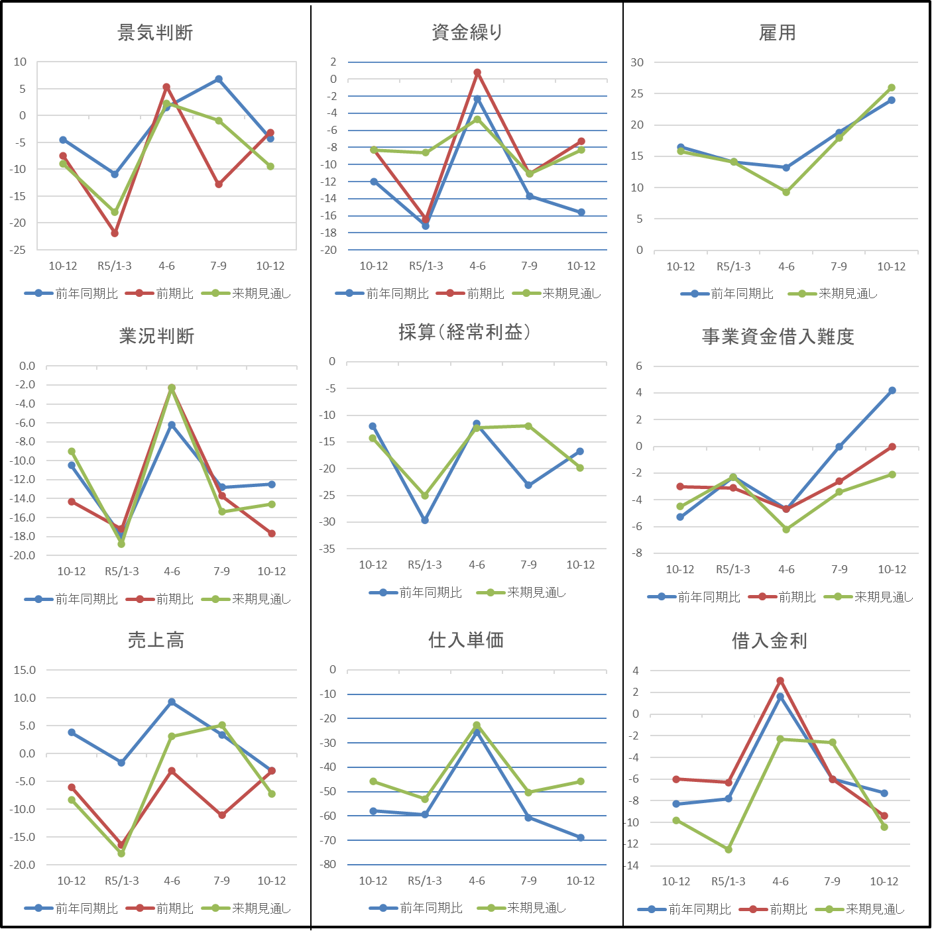

**＜産業別の主な動き＞**

産業別に見ると、今期の前期比景気判断ＤＩは、建設業、製造業、その他の業で大きく改善し、小売業、サービス業は横ばい、卸売業のみ大きく悪化する結果となった。各産業別のコメントは以下の通り。



改善

悪化

【製造業】



　・エネルギー価格高騰や円安による輸入物価の値上がりについてはすべてを売価に転嫁することは困難であったものの、猛暑による夏物商品売上増加により損益への影響は最小限に抑えることができた。（うどん製造販売）

・インボイス制度導入による事務負担増大が大きい。税収として大きな効果はないと思われるので廃止して欲しい。（うどん製造販売）

・インボイス制度導入により伝票類の扱いが煩雑になった。また、登録者と非登録者において処理が異なり対応に苦慮している。取引先からインボイスに登録しない場合、取引の打ち切りを示唆された。（漆器製造業）

【建設業】



　・仕入価格上昇分の価格転嫁については、建設業の場合、入札案件を落札（受注）しようとすると、  
どうしても入札金額を低くしなければならず、仕入価格上昇分を十分に反映することが難しい（利益の圧迫につながっている）。また、発注者が予定していた工事を延期するケースも増え、建設業者間の競争が激しくなり、売上確保、利益確保、今後の受注予測が難しいままである。材料価格の更なる高騰・品不足に備え、受注した段階で、発注者・監理者と打合せの上、材料を前倒し発注することでリスクの軽減を図っている。（総合工事業）

・インボイス制度については対応済（対応が不十分な部分が見つかれば都度対応予定）、電子帳簿保存法・建設業の2024年問題については対応を進めている。（総合工事業）

【卸売業】



・卸売業のため、仕入単価はメーカーからの指示により転嫁できるが、その他の人件費及び物価上昇分については全く価格転嫁出来ていない。（生活雑貨、インテリア雑貨（卸））

【小売業】



・客数は減少、単価上昇により客単価は増加しているが、売上高は伸びていない。インボイス制度も苦しい。インバウンドには期待している。（靴下販売）

・仕入値×120％を売価としており、価格転嫁については問題なし。コロナ５類移行後、イベントも再開したことによりやや増収。ただし、今後近隣にドラッグストア２店舗、ディスカウントストア１店舗の出店予定があり、減収要因となる。（酒類販売）

・コロナ5類以降より、来店客数は前年比で増加している。インバウンドについても回復傾向ではあるがコロナ前の水準にはまだまだ届かない。（百貨店）

【サービス業】

|  |  |  |  |  |  |  |  |  |
| --- | --- | --- | --- | --- | --- | --- | --- | --- |
| 景気判断 | 業況判断 | 売上高 | 資金繰り | 採算 | 仕入単価 | 雇用 | 借入難度 | 借入金利 |
|  |  |  |  |  |  |  |  |  |
| **↗** | **↗** | **↓** | **↗** | **→** | **↘** | **↓** | **↑** | **↗** |

・コスト増加分の価格転嫁に関しては、宿泊客については旺盛な旅行需要もあり出来ているが、飲食客については出来ておらず（販売価格を上げられない）内容の劣化を招いている。（ホテル・旅館業）

・何をするにしても、子供が少ない。人口が増加しない限り日本は終わるでしょう。（理容・美容）

・設備投資を行いたいが、自動車のEV、HV、PHV化の進捗状況により必要設備が異なる為、思案中である。(自動車整備)

・請負の場合、交通費を一旦立替払いするよう指示があり、その後領収書を発注者に提出することになる。本来は、経費にあたる交通費が全て収入になっていまうため、受注側は不利益を被る。どのように処理すべきか。（映像企画制作、機材レンタル）

【その他の業】



　・賃金を上げなくてはならないが、結局売上が上がらなくては難しい。発注側の姿勢による。（運送業）  
　・インボイス制度により結果的に消費税負担が増えコスト増になった。（貨物運送取扱業（集配利用運送業除く））

**1.〈管内景気動向〉**

**景気判断**景気判断ＤＩ（「上昇した企業割合」－「下降した企業割合」の指数）

**前年同期比：**全業種合計の景気判断DIは▲4.2ポイント。前回調査（6.8）より11.0ポイントマイナス値に転じた。  
**前期比**：ＤＩは、▲3.1ポイント。前回調査（▲12.8）より9.7ポイントマイナス幅が縮小した。  
**来期（先行き）見通し：**ＤＩは、▲9.4ポイント。前回調査（▲0.9）より8.5ポイントマイナス幅が拡大した。

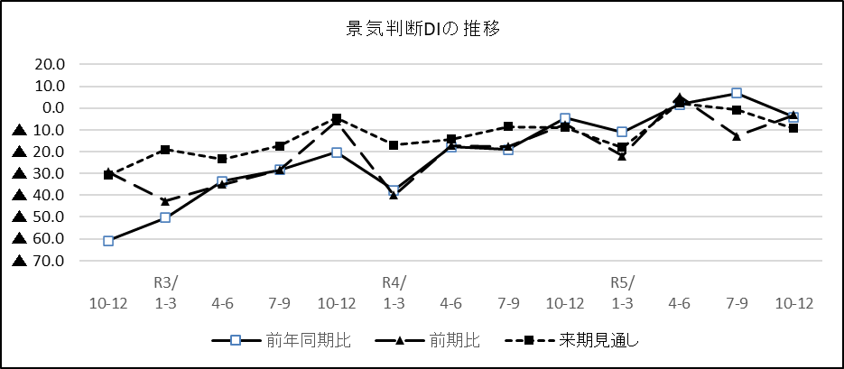



**２.〈企業経営動向〉**

**（１）業況判断** 　業況判断ＤＩ（「好転した企業割合」－「悪化した企業割合」の指数）  
**前年同期比：**業況判断ＤＩは、▲12.5ポイント。前回調査（▲12.8）より0.3ポイントマイナス幅が縮小した。

**前期比：**ＤＩは、▲17.7ポイント。前回調査（▲13.7）より4.0ポイントマイナス幅が拡大し

た。

**来期（先行き）見通し：**ＤＩは、▲14.6ポイント。前回調査（▲15.4）より0.8ポイントマイナス幅が縮小した。

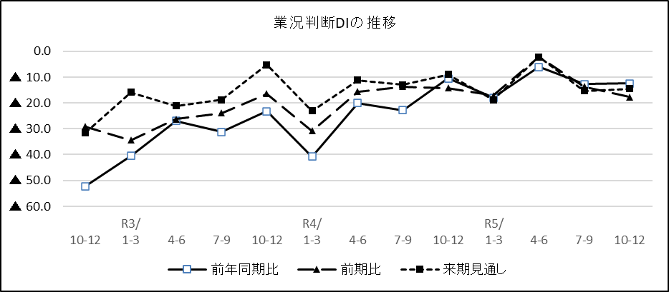

**（２）売上高〔受注額〕**売上高ＤＩ（「増加した企業割合」－「減少した企業割合」の指数）  
**前年同期比：**売上高ＤＩは、▲3.1ポイント。前回調査（3.4）より6.5ポイントマイナス値に  
転じた。

**前期比：**ＤＩは、▲3.1ポイント。前回調査（▲11.1）より8.0ポイントマイナス幅が縮小した。

**来期(先行き）見通し：**ＤＩは、▲7.3ポイント。前回調査（5.1）より12.4ポイントマイナス値に転じた。

**（３）資金繰り** 資金繰りＤＩ（「好転した企業割合」－「悪化した企業割合」の指数）  
**前年同期比：**資金繰りDIは、▲15.6ポイント。前回調査（▲13.7）より1.9ポイントマイナス幅が  
拡大した。

**前期比：**ＤＩは、▲7.3ポイント。前回調査（▲11.1）より3.8ポイントマイナス幅が縮小した。  
**来期（先行き）見通し：**ＤＩは、▲8.3ポイント。前回調査（▲11.1）より2.8ポイントマイナス幅が縮小した。

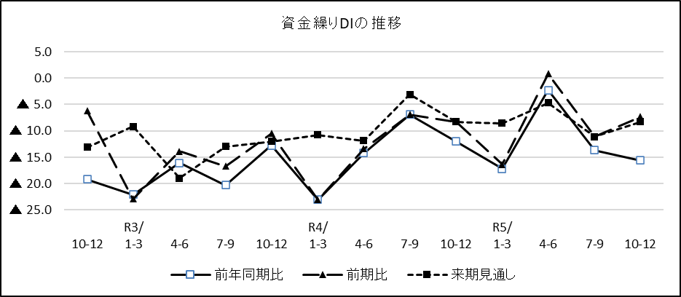

**（４）採算〔経常利益〕**採算ＤＩ（「好転した企業割合」－「悪化した企業割合」の指数）  
**前年同期比：**採算ＤＩは、▲16.7ポイント。前回調査（▲23.1）より6.4ポイントマイナス幅が  
縮小した。

**来期（先行き）見通し：**ＤＩは、▲19.8ポイント。前回調査（▲12.0）より7.8ポイントマイナス幅が拡大した。

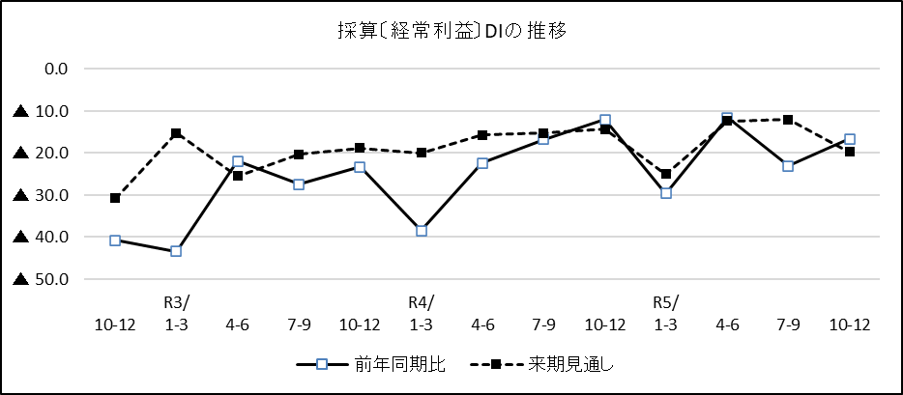

**（５）仕入単価**仕入単価ＤＩ（「下落した企業割合」－「上昇した企業割合」の指数）  
**前年同期比：**仕入単価ＤＩは、▲68.8ポイント。前回調査（▲60.7）より8.1ポイントマイナス幅  
　　が拡大した。

**来期（先行き）見通し：**ＤＩは、▲45.8ポイント。前回調査（▲50.4）より4.6ポイントマイナス

幅が縮小した。

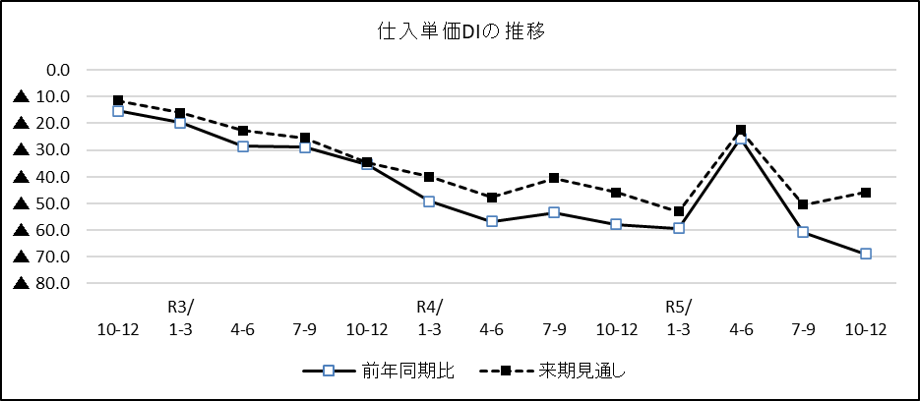

**（６）雇用**雇用ＤＩ（「不足気味の企業割合」－「過剰気味の企業割合」の指数）  
**前年同期比：**雇用DIは、24.0ポイント。前回調査（18.8）より5.2ポイントプラス幅が拡大  
した。

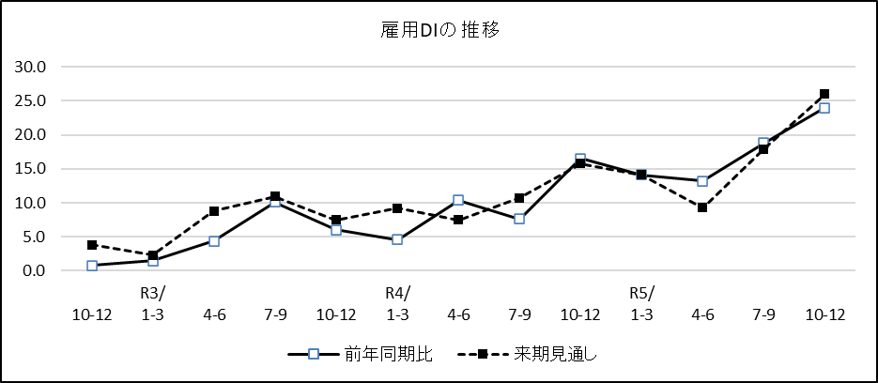**来期（先行き）見通し：**ＤＩは、26.0ポイント。前回調査（17.9）より8.1ポイントプラス幅が  
拡大した。

**（７）事業資金借入難度**事業資金借入難度ＤＩ（「ゆるやかな企業割合」－「きびしい企業割合」の指数）

**前年同期：**事業資金借入難度ＤＩは、プラス4.2ポイント。前回調査（0.0）より4.2ポイント  
プラス幅が拡大した。

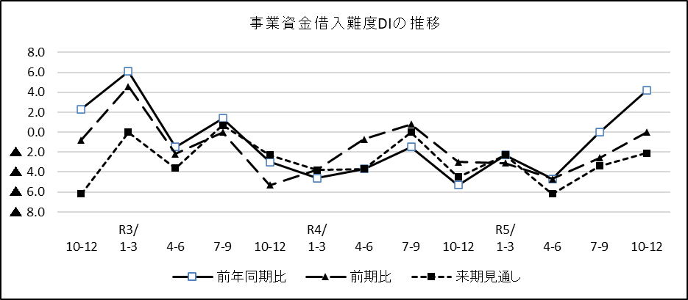**前期比**：ＤＩは、0.0ポイント。前回調査（▲2.6）より2.6ポイントプラス値に転じた。  
**来期（先行き）見通し**：▲2.1ポイント。前回調査（▲3.4）より1.3ポイントマイナス幅が縮小  
した。

**（８）借入金利**　借入金利ＤＩ（「下落した企業割合」－「上昇した企業割合」の指数）

**前年同期比：**借入金利ＤＩは、**▲**7.3ポイント。前回調査（▲6.0）より1.3ポイントマイナス幅が拡大した。

**前期比：**ＤＩは、▲9.4ポイント。前回調査（▲6.0）より3.4ポイントマイナス幅が拡大した。

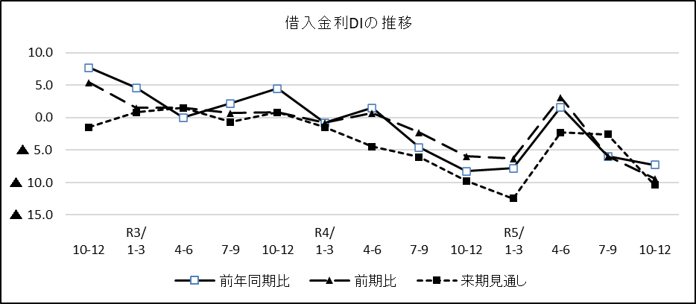**来期（先行き）見通し**：ＤＩは▲10.4ポイント。前回調査（▲2.6）より7.8ポイントマイナス幅  
が拡大した。

**（９） 設備投資**

今期設備投資を実施したと回答した企業は14.6％となり、前回調査（16.9％）より2.3ポイント減少した。また、来期設備投資を計画している企業は12.5％となり、前回調査（18.6％）より6.1ポイント減少した。

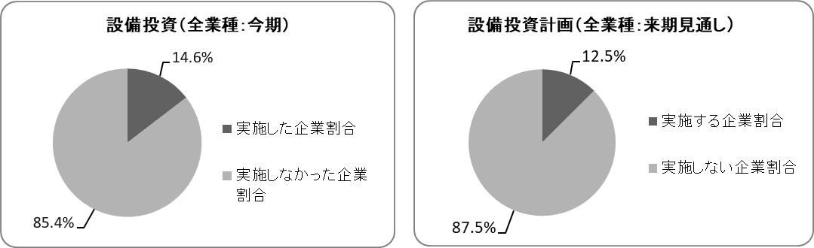

**３.〈経営上の問題点〉**

経営上の問題点として、最も多く挙げられているのは「求人難（22件）」。

次いで「売上不振（21件）」、「利益減少（21件）」が同数で続く結果となった。

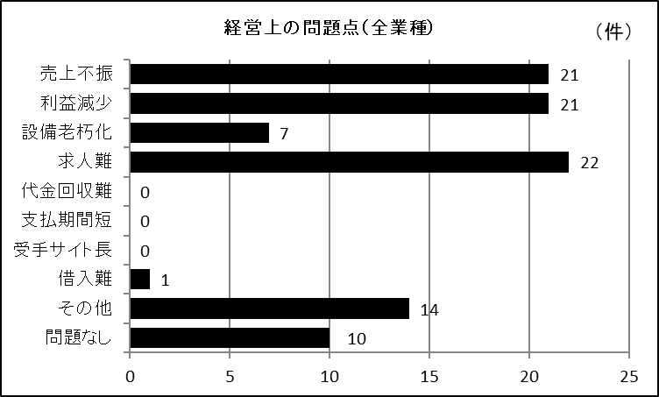

**４．当所管内業種別景況天気図**（令和５年10月～12月期）

|  |  |  |  |  |  |
| --- | --- | --- | --- | --- | --- |
| 凡 例 |  |  |  |  |  |
| 特に好転 | 好 転 | 不変 | 悪 化 | 特に悪化 |
| DI値水準 | >= +25.0 | +24.9～+10.0 | +9.9～-9.9 | -10.0～-24.9 | <= -25.0 |



**【 付帯調査 】**

1. **貴社における商品・製品・サービスの販売先（B to B、B to C）について、選択肢から１つお選びください。**

1. **貴社と発注側企業との価格協議について、選択肢からお選びください。（複数回答あり）  
   ※貴社が受注側として取引している企業（発注側企業）のうち、年間の取引額の大きさ等から見て代表的な企業との価格交渉の協議についてご回答ください。**
2. **１年前と比較して“全体的なコスト増加分”のうち、何割程度を価格に転嫁できたと考えますか。**
3. **貴社において、１年前と比較して“特に労務費の増加分”のうち、何割程度を価格に転嫁できたと考えますか。最も当てはまるものを、選択肢から１つお選びください。**
4. **価格協議を行うにあたり希望される支援策について、選択肢からお選びください。  
   （複数該当する場合は全てお選びください）**